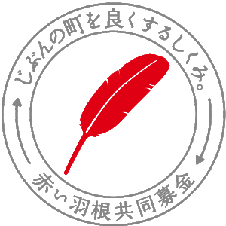
様式1 福祉用具貸出事業利用申請書

申請日 令和 年 月 日

社会福祉法人東員町社会福祉協議会会長 様
次のとおり福祉用具を借用したいので申請します。なお，福祉支援のため，この情報を担当民生委員に伝達することに同意します。
(申請者) 住所 東員町
氏名
利用者との関係 電話番号
≪内 容≫
借用年月日 | 令和 年 月 日～令和 年 月 日 _{貸出の日から1ヶ月以内}
機器・番号 | 車椅子 号 ・ スロープ 号 ・ シャワーチェア（大・小）
新規・更新 | 新規 ・ 更新（ 回目）

≪利用者≫
氏名 | （男 ・ 女）
生年月日 | 明 ・ 大 ・ 昭 ・ 平 年 月 日（ 歳）
住所 | 東員町
電話番号
利用者の状態 | 介護度 認定中 要支援 認定中 けが  その他
借用する理由 | 通院 一時退院(外泊) 旅行  通学 買い物 日帰りの娯楽や行楽  その他

決裁  （丙） | 局長 | 次長 | 係長 | 主査 | 主任 | 係 |  | 返却日 | 受取印
 |  |  |  |  |  |  |  | 年 月 日

確 約 書

福祉用具貸出事業を利用するにあたり、次の事項について遵守します。

- 貸出期間中であっても貸与機器を必要としなくなったときには速やかにふれあいセンターまで返却します。
- 次のひとつに該当する場合は、利用しません。
（１）営利を目的とするとき。
（２）公の秩序、又は善良な風俗を乱すおそれがあるとき。
（３）貸与機器を損傷、汚染、滅失するおそれがあるとき。
（４）その他適正な利用ではないと認めるとき。
- 借用期間中は利用者の責任において管理し、貸与機器の損傷、汚染、滅失等を防止します。貸与中に損傷、汚染、滅失等があれば直ちに社会福祉協議会に報告し、その指示に従います。なお、その損害は賠償いたします。
- 貸与機器の転貸、譲渡、交換はいたしせん。
- 貸与した福祉機器の利用により生じた事故、損害賠償の一切は、すべて利用者側が責任をおいます。

令和 年 月 日

利用者 氏名

住所 東員町

申請者 氏名

住所 東員町

この事業は赤い羽根共同募金の配分金を活用させていただいております。

